**Tugas Individu 1 – Desain Web B**

1. **Ramadhan Djibran Sanjaya - (11211070)**

Sanjaya Group: https://djibran1103.github.io/

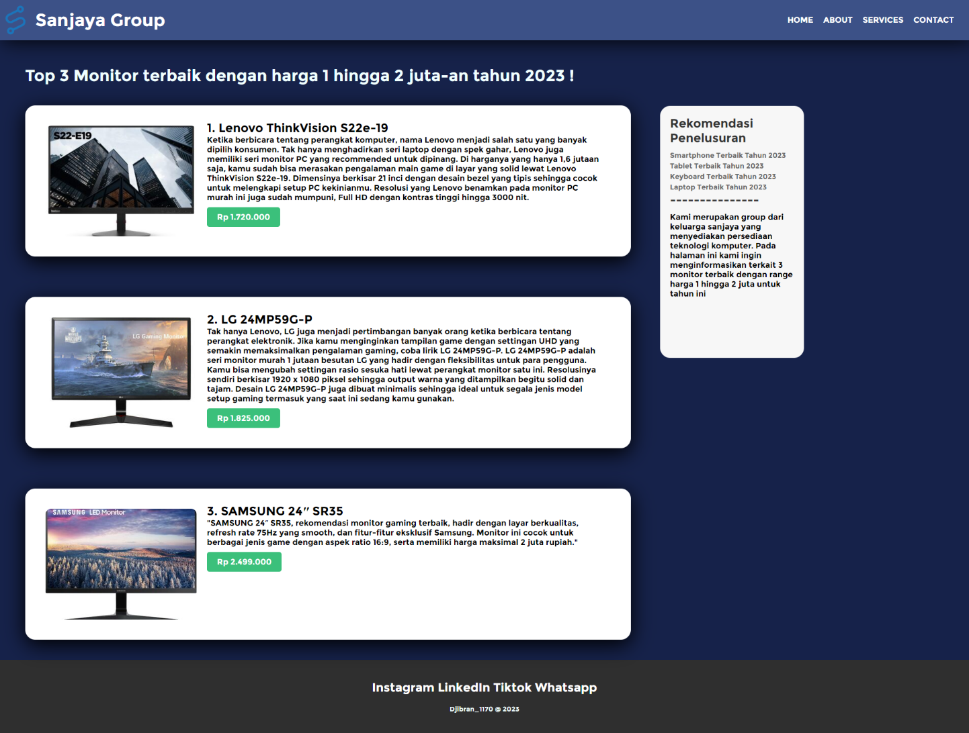

Source code HTML:

|  |  |
| --- | --- |
| **No.** | **Index.html** |
| 1.  2.  3.  4.  5.  6.  7.  8.  9.  10.  11.  12.  13.  14.  15.  16.  17.  18.  19.  20.  21.  22.  23.  24.  25.  26.  27.  28.  29.  30.  31.  32.  33.  34.  35.  36.  37.  38.  39.  40.  41.  42.  43.  44.  45.  46.  47.  48.  49.  50.  51.  52.  53.  54.  55.  56.  57.  58.  59.  60.  61.  62.  63.  64.  65.  66.  67.  68.  69.  70.  71.  72.  73.  74.  75.  76.  77.  78.  79.  80.  81.  82.  83.  84.  85.  86.  87.  88.  89.  90.  91.  92.  93.  94.  95.  96.  97.  98.  99.  100.  101.  102.  103.  104.  105.  106.  107.  108.  109.  110.  111.  112.  113.  114.  115.  116.  117.  118.  119.  120.  121.  122.  123.  124.  125.  126.  127.  128.  129.  130.  131.  132.  133.  134.  135.  136.  137.  138.  139.  140.  141.  142.  143.  144.  145.  146.  147.  148.  149.  150.  151.  152.  153.  154.  155.  156.  157.  158.  159.  160.  161.  162.  163.  164.  165.  166.  167.  168.  169.  170.  171.  172.  173.  174.  175. | <!DOCTYPE html>  <html lang="en" dir="ltr">  <head>  <meta charset="utf-8" />  <title>Sanjaya Group</title>  <meta name="viewport" content="width=device-width, initial-scale=1.0" />  <link rel="stylesheet" href="index.css" />  <link rel="icon" href="logo1.png" type="image/x-icon" />  </head>  <body>  <nav>  <div class="logo">  <img src="logo1.png" alt="Sanjaya Group Logo" />  <label class="logo-text">Sanjaya Group</label>  </div>  <input type="checkbox" id="menu-toggle" />  <ul class="menu">  <li><a class="active" href="#">Home</a></li>  <li>  <a  href="https://www.nesabamedia.com/lists/rekomendasi-monitor-gaming-1-jutaan-terbaik/"  >About</a  >  </li>  <li><a href="https://www.instagram.com/jebe.11_/">Services</a></li>  <li><a href="https://wa.me/6282150667710">Contact</a></li>  </ul>  <label class="menu-toggle" for="menu-toggle">&#9776;</label>  </nav>  <div class="judul">  <h1>  Top 3 Monitor terbaik dengan harga 1 hingga 2 juta-an tahun 2023 !  </h1>  </div>  <div class="container">  <div class="card">  <div class="imgBx">  <img src="IMG1.jpg" />  </div>  <div class="content">  <h2>1. Lenovo ThinkVision S22e-19</h2>  <p>  Ketika berbicara tentang perangkat komputer, nama Lenovo menjadi  salah satu yang banyak dipilih konsumen. Tak hanya menghadirkan seri  laptop dengan spek gahar, Lenovo juga memiliki seri monitor PC yang  recommended untuk dipinang. Di harganya yang hanya 1,6 jutaan saja,  kamu sudah bisa merasakan pengalaman main game di layar yang solid  lewat Lenovo ThinkVision S22e-19. Dimensinya berkisar 21 inci dengan  desain bezel yang tipis sehingga cocok untuk melengkapi setup PC  kekinianmu. Resolusi yang Lenovo benamkan pada monitor PC murah ini  juga sudah mumpuni, Full HD dengan kontras tinggi hingga 3000 nit.  </p>  <a  href="https://www.tokopedia.com/vismall/lenovo-monitor-led-thinkvision-s24e-20-24-va-1920x1080-hdmi-vesa?extParam=ivf%3Dfalse&src=topads"  class="button"  >Rp 1.720.000</a  >  </div>  </div>  </div>  <div class="container">  <div class="card">  <div class="imgBx">  <img src="IMG2.jpg" />  </div>  <div class="content">  <h2>2. LG 24MP59G-P</h2>  <p>  Tak hanya Lenovo, LG juga menjadi pertimbangan banyak orang ketika  berbicara tentang perangkat elektronik. Jika kamu menginginkan  tampilan game dengan settingan UHD yang semakin memaksimalkan  pengalaman gaming, coba lirik LG 24MP59G-P. LG 24MP59G-P adalah seri  monitor murah 1 jutaan besutan LG yang hadir dengan fleksibilitas  untuk para pengguna. Kamu bisa mengubah settingan rasio sesuka hati  lewat perangkat monitor satu ini. Resolusinya sendiri berkisar 1920  x 1080 piksel sehingga output warna yang ditampilkan begitu solid  dan tajam. Desain LG 24MP59G-P juga dibuat minimalis sehingga ideal  untuk segala jenis model setup gaming termasuk yang saat ini sedang  kamu gunakan.  </p>  <a  href="https://iprice.co.id/harga/lg-24mp59g-p-monitor/"  class="button"  >Rp 1.825.000</a  >  </div>  </div>  </div>  <div class="container">  <div class="card">  <div class="imgBx">  <img src="IMG3.jpg" />  </div>  <div class="content">  <h2>3. SAMSUNG 24″ SR35</h2>  <p>  "SAMSUNG 24″ SR35, rekomendasi monitor gaming terbaik, hadir dengan  layar berkualitas, refresh rate 75Hz yang smooth, dan fitur-fitur  eksklusif Samsung. Monitor ini cocok untuk berbagai jenis game  dengan aspek ratio 16:9, serta memiliki harga maksimal 2 juta  rupiah."  </p>  <a  href="https://www.samsung.com/id/business/monitors/flat/sr35-ips-fhd-1080p-freesync-ls24r350fzexxd/"  class="button"  >Rp 2.499.000</a  >  </div>  </div>  </div>  <aside class="aside-content">  <h3>Rekomendasi Penelusuran</h3>  <ul>  <li>  <a  href="https://teknologi.bisnis.com/read/20230512/280/1655487/10-rekomendasi-hp-terbaik-di-tahun-2023"  >Smartphone Terbaik Tahun 2023</a  >  </li>  <li>  <a  href="https://tekno.10terbaik.com/2013/10/10-tablet-terbaik-2013.html"  >Tablet Terbaik Tahun 2023</a  >  </li>  <li>  <a href="https://www.vantage.id/keyboard-gaming/"  >Keyboard Terbaik Tahun 2023</a  >  </li>  <li>  <a  href="https://inet.detik.com/consumer/d-6821936/7-rekomendasi-laptop-terbaik-2023-bagus-dan-terbaru-cek-spesifikasinya"  >Laptop Terbaik Tahun 2023</a  >  </li>  </ul>  <h3>---------------</h3>  <h4>  Kami merupakan group dari keluarga sanjaya yang menyediakan persediaan  teknologi komputer. Pada halaman ini kami ingin menginformasikan terkait  3 monitor terbaik dengan range harga 1 hingga 2 juta untuk tahun ini  </h4>  </aside>  <section class="footer">  <div class="social">  <a href="https://www.instagram.com/jebe.11_/"> Instagram </a>  <a  href="https://www.linkedin.com/in/ramadhan-djibran-sanjaya-35baa2178/"  >  LinkedIn  </a>  <a href="tiktok.com/@djib.11_?lang=id-ID"> Tiktok </a>  <a href="https://wa.me/6282150667710"> Whatsapp </a>  </div>  <h5 class="copyright">Djibran_1170 @ 2023</h5>  </section>  <script>  const menuToggle = document.querySelector(".menu-toggle");  const menu = document.querySelector(".menu");  menuToggle.addEventListener("click", () => {  menu.classList.toggle("active");  });  </script>  </body>  </html> |

Source Code CSS:

|  |  |
| --- | --- |
| **No.** | **Index.css** |
| 1.  2.  3.  4.  5.  6.  7.  8.  9.  10.  11.  12.  13.  14.  15.  16.  17.  18.  19.  20.  21.  22.  23.  24.  25.  26.  27.  28.  29.  30.  31.  32.  33.  34.  35.  36.  37.  38.  39.  40.  41.  42.  43.  44.  45.  46.  47.  48.  49.  50.  51.  52.  53.  54.  55.  56.  57.  58.  59.  60.  61.  62.  63.  64.  65.  66.  67.  68.  69.  70.  71.  72.  73.  74.  75.  76.  77.  78.  79.  80.  81.  82.  83.  84.  85.  86.  87.  88.  89.  90.  91.  92.  93.  94.  95.  96.  97.  98.  99.  100.  101.  102.  103.  104.  105.  106.  107.  108.  109.  110.  111.  112.  113.  114.  115.  116.  117.  118.  119.  120.  121.  122.  123.  124.  125.  126.  127.  128.  129.  130.  131.  132.  133.  134.  135.  136.  137.  138.  139.  140.  141.  142.  143.  144.  145.  146.  147.  148.  149.  150.  151.  152.  153.  154.  155.  156.  157.  158.  159.  160.  161.  162.  163.  164.  165.  166.  167.  168.  169.  170.  171.  172.  173.  174.  175.  176.  177.  178.  179.  180.  181.  182.  183.  184.  185.  186.  187.  188.  189.  190.  191.  192.  193.  194.  195.  196.  197.  198.  199.  200.  201.  202.  203.  204.  205.  206.  207.  208.  209.  210.  211.  212.  213.  214.  215.  216.  217.  218.  219.  220.  221.  222.  223.  224.  225.  226.  227.  228.  229.  230.  231.  232.  233.  234.  235.  236.  237.  238.  239.  240.  241.  242.  243.  244.  245.  246.  247.  248.  249.  250.  251.  252.  253.  254.  255.  256.  257.  258.  259.  260.  261.  262.  263.  264.  265.  266.  267.  268.  269.  270.  271.  272.  273.  274.  275.  276.  277.  278.  279.  280.  281.  282.  283.  284.  285.  286.  287.  288.  289.  290.  291.  292.  293.  294.  295.  296.  297.  298.  299.  300.  301.  302.  303.  304.  305.  306.  307.  308.  309.  310.  311.  312.  313.  314.  315.  316.  317.  318.  319. | * {  padding: 0;  margin: 0;  text-decoration: none;  list-style: none;  box-sizing: border-box;  }  body {  font-family: montserrat;  align-items: center;  min-height: 100vh;  background-color: rgb(22, 34, 74);  }  nav {  background: #3c5187;  height: 80px;  width: 100%;  box-shadow: 5px 1px 40px rgba(0, 0, 0, 15);  }  input {  display: none;  }  .logo {  display: flex;  align-items: center;  margin-right: 50px;  }  .logo img {  width: 60px;  height: auto;  margin-right: 10px;  }  .logo-text {  color: white;  font-size: 35px;  line-height: 80px;  font-weight: bold;  margin-right: 20px;  }  .menu-toggle {  font-size: 50px;  color: white;  cursor: pointer;  position: absolute;  top: 5px; /* Adjust the top position */  right: 20px; /* Adjust the right position */  display: none;  }  .menu {  display: flex;  align-items: center;  margin-right: 20px;  }  .menu li {  margin: 0 10px;  }  .menu a {  color: white;  font-size: 16px;  text-transform: uppercase;  transition: color 0.3s ease;  }  .menu a:hover {  color: rgb(183, 183, 255);  }  nav ul {  float: right;  margin-right: 20px;  margin-top: -80px;  }  nav ul li {  display: inline-block;  line-height: 80px;  margin: 0 5px;  }  nav ul li a {  color: white;  font-size: 17px;  }  a:hover {  color: rgb(183, 183, 255);  transition: 0.5s;  }  .judul {  margin-left: 50px;  margin-top: 50px;  color: azure;  }  .container {  position: relative;  display: flex;  justify-items: left;  align-items: left;  flex-wrap: wrap;  margin: top 20px;  gap: 100px 50px;  padding: 40px 50px;  }  .container .card {  position: relative;  display: flex;  justify-content: left;  align-items: flex-start;  width: 1200px;  height: 300px;  background: white;  border-radius: 20px;  box-shadow: 0 10px 40px rgba(0, 0, 0, 15);  transition: 0.5s;  }  .container .card:hover {  height: 320px;  }  .container .card .imgBx {  position: absolute;  top: 40px;  left: 40px;  width: 300px;  height: 220px;  background: white;  border-radius: 12px;  overflow: hidden;  transition: 0.5s;  }  .container .card:hover .imgBx {  height: 250px;  }  .container .card .imgBx img {  position: absolute;  top: 0px;  left: 0px;  width: 100%;  height: 100%;  object-fit: cover;  }  .container .card .content {  position: absolute;  top: 30px;  width: 70%;  right: 30px;  padding: 0 30px;  height: 35px;  text-align: left;  transition: 0.5s;  }  .container .card .content .button {  display: inline-block;  background-color: #3bc07b;  color: #fff;  margin-top: 10px;  padding: 10px 20px;  border: none;  border-radius: 5px;  text-decoration: none;  transition: background-color 0.3s ease;  }  .container .card .content .button:hover {  background-color: #96fca6;  }  @media (max-width: 1250px) {  .container .card {  height: 380px;  }  .container .card:hover {  height: 400px;  }  .container .card .content {  right: 200px;  }  .container .card .imgBx {  display: none;  }  }  .aside-content {  background-color: #f7f7f7;  padding: 20px;  width: 15%;  border-radius: 20px;  position: absolute;  top: 210px;  right: 310px;  height: 500px;  }  .footer {  padding: 40px 0;  background-color: rgb(47, 47, 47);  }  .footer .social {  text-align: center;  color: white;  }  .footer .social a {  font-size: 24px;  color: inherit;  }  .footer .social a:hover {  color: rgb(183, 183, 255);  transition: 0.5s;  }  .footer .copyright {  text-align: center;  margin-top: 20px;  color: azure;  }  .aside-content h3 {  font-size: 24px;  margin-bottom: 10px;  color: #333;  }  .aside-content a {  font-size: 14px;  line-height: 1.5;  color: #666;  }  @media (max-width: 850px) {  nav ul .menu {  display: block;  position: fixed;  width: 10px;  height: 10px;  background: white;  }  nav ul li {  display: block;  }  nav ul li a {  font-size: 20px;  background: fixed;  }  .container .card {  height: 1000px;  }  .container .card:hover {  height: 1050px;  }  .container .card .content {  left: 0px;  transition: 0.5s;  }  .container .card .imgBx {  display: flex;  margin-top: 500px;  }  .aside-content {  display: none;  }  .menu-toggle {  display: block;  }  .menu {  position: absolute;  top: 110px;  right: 60px;  background: #536abd;  height: 13%;  width: 18%;  flex-direction: column;  display: none;  border-radius: 12px;  }  .menu.active {  display: flex;  }  .menu li {  margin: -25px 0;  text-align: center;  }  }  @media (max-width: 1900px) {  .aside-content {  left: 1300px;  }  }  @media (max-width: 1550px) {  .aside-content {  height: 600px;  transition: 0.5s;  }  }  @media (max-width: 500px) {  .container .card .imgBx {  display: none;  }  } |

Screenshot Responsive Website :

* Dengan cara windowsnya dikecilin

Screenshot dari device smartphone:

